ПРЕСС-РЕЛИЗ
24.10.2023

Сегодня мы хотим познакомить Вас с активисткой и волонтёром – Яной Чухрай, начальницей Межмуниципального Хабарского отдела Управления Росреестра по Алтайскому краю.
Яна Чухрай является активным волонтёром Хабарского района, она член созданной при главе района волонтерской группы содействия военнослужащим, участвующим в СВО. Яна Александровна стала организатором создания группы по плетению маскировочных сетей в селе Хабары: в марте 2023 года прошла мастер-класс по нескольким техникам плетения в краевой столице, а затем привлекла и научила созданию маскировочных сетей других неравнодушных женщин, в числе которых и матери бойцов, защищающих нашу Родину. В настоящее время в группе более сотни человек, а точки плетения созданы еще в четырёх селах района. Совместным трудом участниц группы сплетено и направлено в зону проведения боевых действий уже почти 100 сетей.
На постоянной основе отправляется помощь для защитников Родины: продукты питания, медикаменты, средства личной гигиены, одежда, сигареты и многое другое. Также участники группы помощи стали делать специальные окопные свечи. Из Хабарского района в зону проведения СВО направлено 2 автомобиля УАЗ, запчасти.
Членами волонтерской группы в течении года была организована акция «Письма солдату», автопробег, благотворительный концерт, а также турнир по волейболу в поддержку ребят, участвующих в боевых действиях.
Сегодня миллионы людей по всей стране объединяются для оказания помощи и поддержки российским бойцам в зоне проведения СВО. Волонтерское движение превращается в массовое, строится на основе высоких моральных качеств, чувстве патриотизма и веры.
«Надежный тыл – это фундаментальное условие для Победы! – говорит Яна Чухрай. - Как можно оставаться в стороне, когда наши ребята защищают нашу Родину, наши жизни, будущее наших детей».
Помимо этого, Яна Чухрай ведёт активную общественную деятельность. Так, она состоит в Хабарском районном совете женщин. Совет регулярно проводит собрания, на которых обсуждаются направления его деятельности: участницы помогают местным волонтёрам, матерям и многодетным семьям. За почти год существования Женсоветом были организованы различные акции – например, «Женщина, достойная сравнения» к Международному женскому дню, «Самый читающий ребёнок», «Читающая мама–читающий Алтай» и другие.
В этом году Яна Чухрай привлекла и других сотрудников Межмуниципального Хабарского отдела к волонтёрской деятельности: в преддверии 9 мая были приведены в порядок две могилы на местном кладбище. Были выбраны неизвестные могилы: на то, что принадлежат они ветеранам Великой Отечественной войны, указывают лишь поржавевшие звезды на памятниках. Постепенно подобные мероприятия становятся доброй традицией отдела.
Сама Яна Чухрай говорит: «Важно сохранять память и передавать её будущим поколениям. Я призываю и другие организации принимать участие в подобных мероприятиях, привлекать молодежь, поскольку в патриотизме молодежи – будущее России».
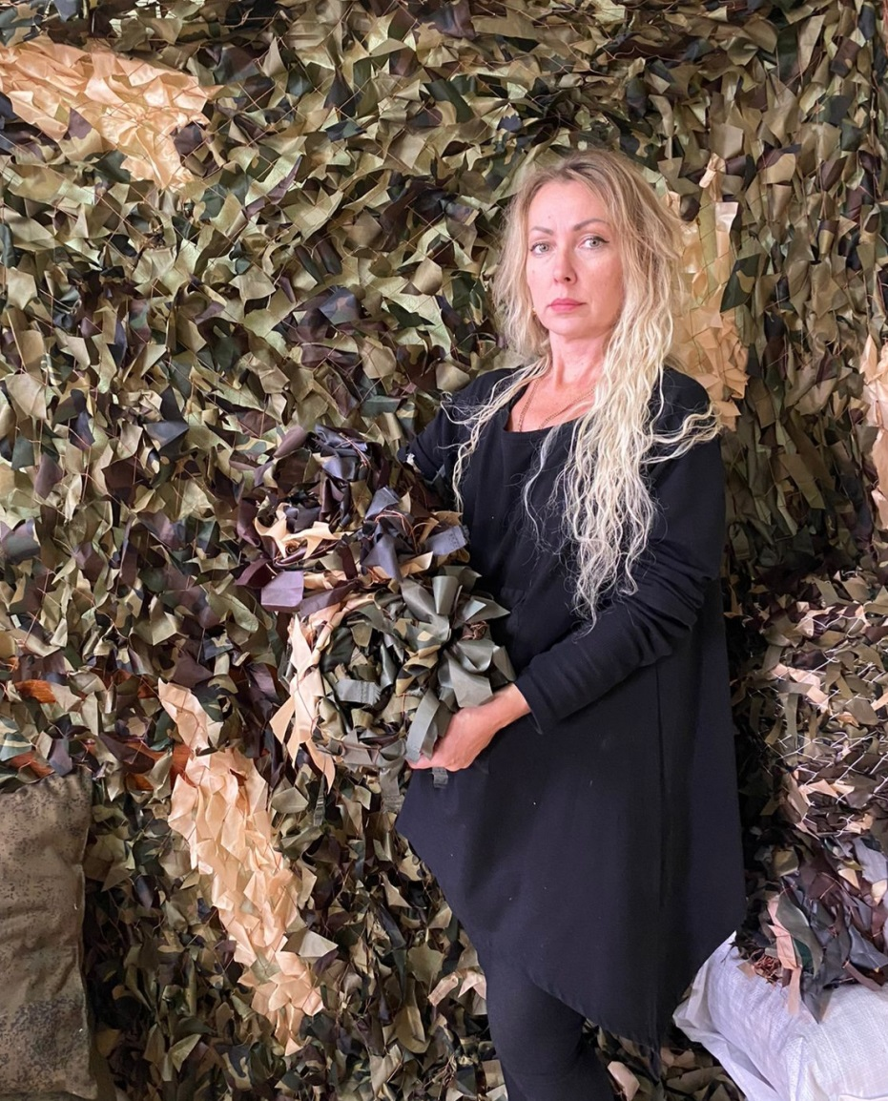
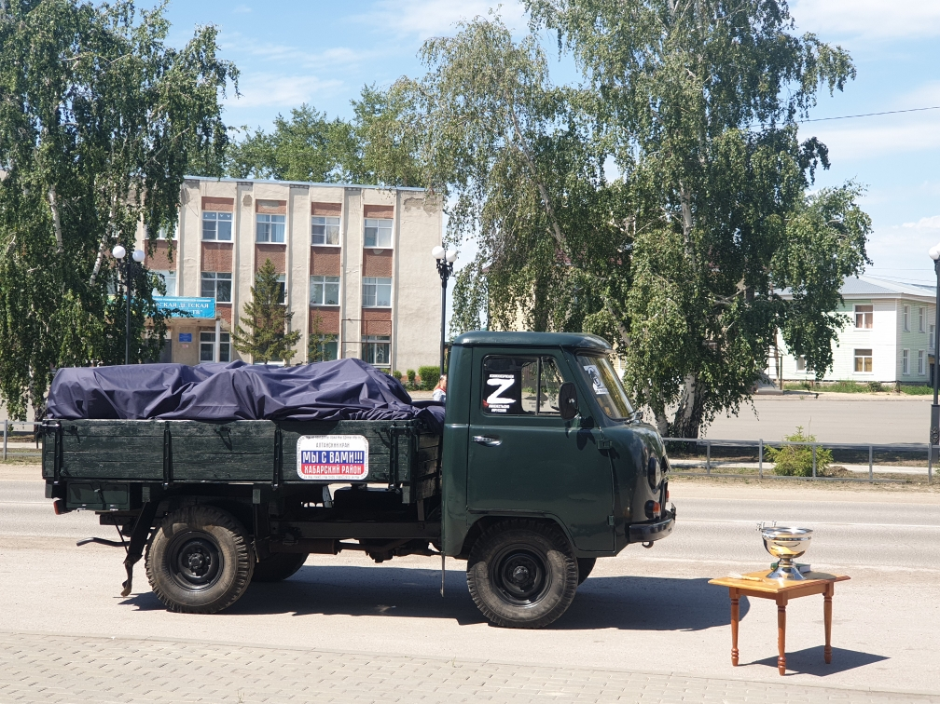
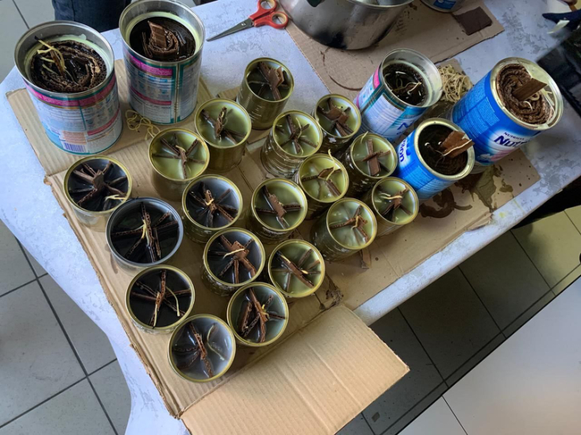
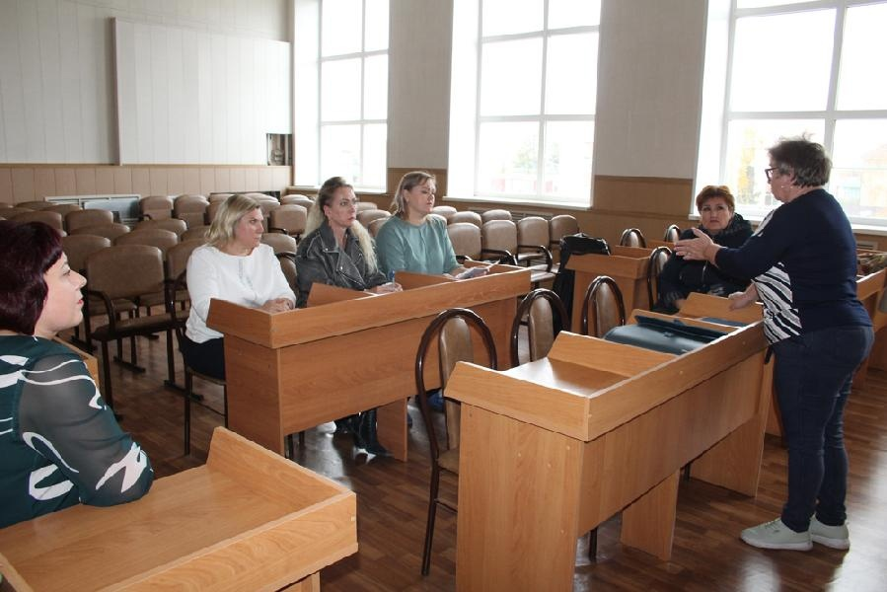
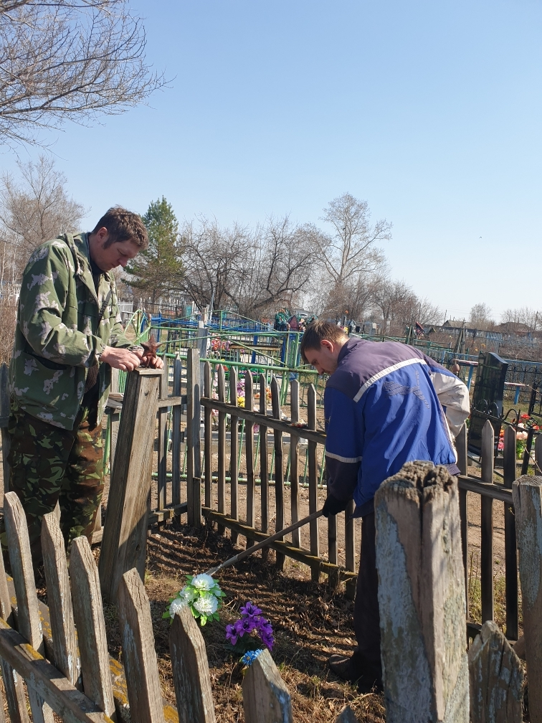

Об Управлении Росреестра по Алтайскому краю
Управление Федеральной службы государственной регистрации, кадастра и картографии по Алтайскому краю (Управление Росреестра по Алтайскому краю) является территориальным органом Федеральной службы государственной регистрации, кадастра и картографии (Росреестр), осуществляющим функции по государственной регистрации прав на недвижимое имущество и сделок с ним, по оказанию государственных услуг в сфере осуществления государственного кадастрового учета недвижимого имущества, землеустройства, государственного мониторинга земель, государственной кадастровой оценке, геодезии и картографии. Выполняет функции по организации единой системы государственного кадастрового учета и государственной регистрации прав на недвижимое имущество, инфраструктуры пространственных данных РФ. Ведомство осуществляет федеральный государственный надзор в области геодезии и картографии, государственный земельный надзор, государственный надзор за деятельностью саморегулируемых организаций кадастровых инженеров, оценщиков и арбитражных управляющих. Подведомственное учреждение Управления - филиал ППК «Роскадастра» по Алтайскому краю. Руководитель Управления, главный регистратор Алтайского края – Юрий Викторович Калашников.

Контакты для СМИ
Пресс-секретарь Управления Росреестра по Алтайскому краю
Бучнева Анжелика Анатольевна 8 (3852) 29 17 44, 5097
22press_rosreestr@mail.ru 656002, Барнаул, ул. Советская, д. 16
Сайт Росреестра: www.rosreestr.gov.ru
Яндекс-Дзен: https://dzen.ru/id/6392ad9bbc8b8d2fd42961a7
ВКонтакте: https://vk.com/rosreestr_altaiskii_krai
Телеграм-канал: https://web.telegram.org/k/#@rosreestr_altaiskii_krai
Одноклассники: https://ok.ru/rosreestr22alt.krai
https://vk.com/video-46688657_456239105

